Приложение 2
к постановлению администрации
муниципального образования
Туапсинский муниципальный округ
Краснодарского края
от 15.09.2026 № 3587

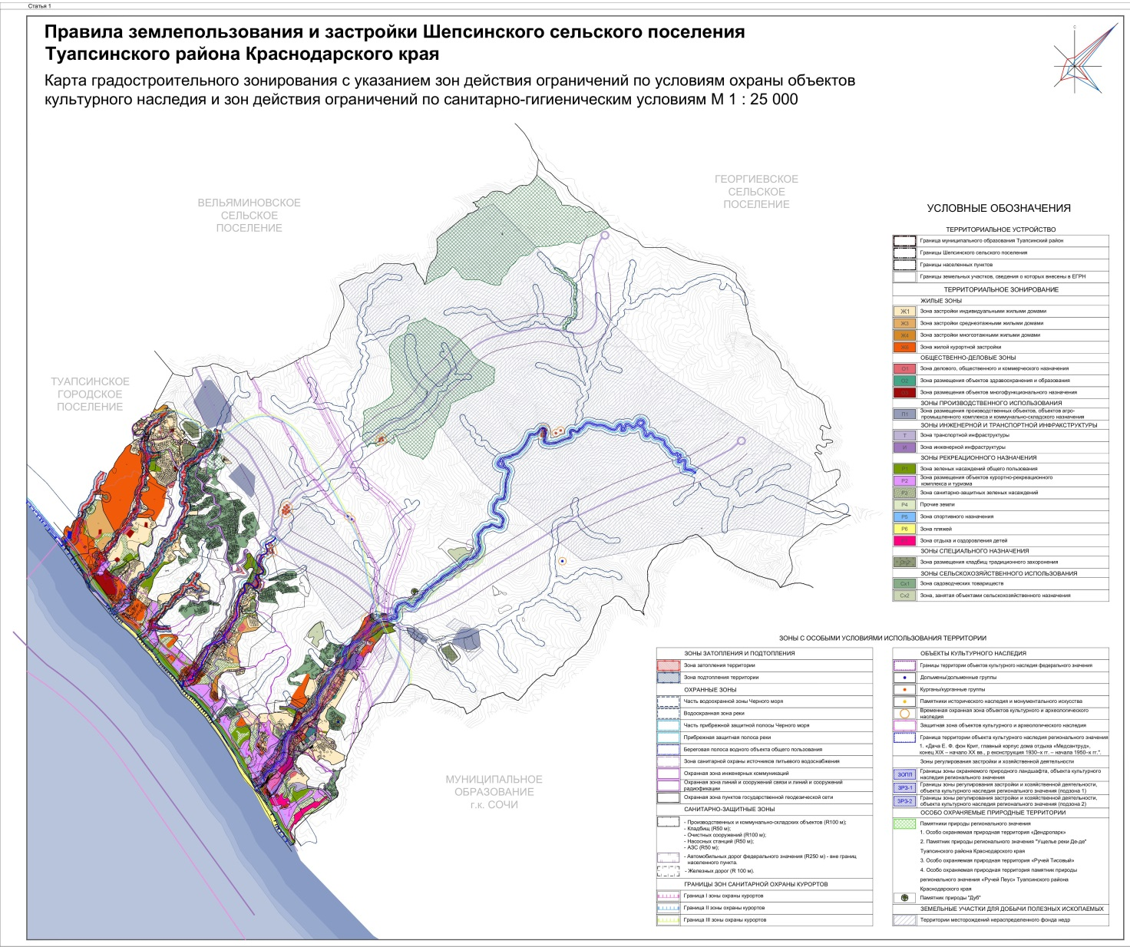

Начальник управления архитектуры
и градостроительства – главный
архитектор администрации
Туапсинского муниципального округа М.В. Воронков

